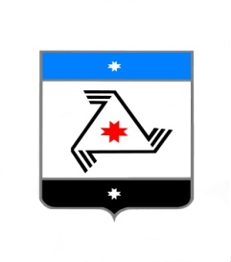
Проект
РЕШЕНИЕ

Совет депутатов
муниципального образования «Муниципальный округ Балезинский район Удмуртской Республики»

«Удмурт Элькунысь Балезино ёрос муниципал округ» муниципал кылдытэтысь депутатъеслэн Кенешсы

О состоянии законности и правопорядка в Балезинском районе в 2021 году

«___» _____________ 2022 года

Заслушав и обсудив информацию старшего советника юстиции прокурора Балезинского района Дмитрия Анатольевича Попова о состоянии законности и правопорядка в Балезинском районе в 2021 году, Совет депутатов муниципального образования «Муниципальный округ Балезинский район Удмуртской Республики», РЕШАЕТ:
- Информацию старшего советника юстиции прокурора Балезинского района Дмитрия Анатольевича Попова о состоянии законности и правопорядка в Балезинском районе в 2021 году принять к сведению.
- Администрации муниципального образования «Муниципальный округ Балезинский район Удмуртской Республики» принять меры по реализации предложений прокуратуры.
- Рекомендовать Совету депутатов муниципального образования «Муниципальный округ Балезинский район Удмуртской Республики» включить в план работ на 3 квартал 2022 г. рассмотрение исполнения рекомендаций, содержащихся в информации о состоянии законности и правопорядка в Балезинском районе в 2022 году.

Председатель Совета депутатов
муниципального образования
«Муниципальный округ Балезинский
район Удмуртской Республики» С.К. Булдаков
пос. Балезино
_______2022 год
№____

